گواهی حضور صادر خواهد شد

دانشکده ادبیات و علوم انسانی
به مناسبت روز پژوهش
مدیریت پژوهشی دانشکده ادبیات و علوم انسانی با همکاری کتابخانه مرکزی و مرکز اطلاع رسانی دانشگاه برگزار می کند:

کارگاه آشنایی با پایگاه اطلاعاتی و منابع الکترونیکی علوم انسانی
- جبهه های داغ علمی علوم انسانی
- سنجش اعتبار مجلات لاتین
- شاخصH
- آشنایی با Impact Factor
- نحوه انتخاب مجله برای چاپ مقالات پژوهشی
- نرم افزارهای کاربردی
- پایگاه های اطلاعاتی علوم انسانی
- انتخاب موضوعات جدید برای پایان نامه ها
- استعلام موضع پایان نامه
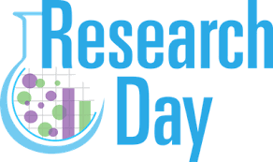
- آشنایی با مجلات JCR و پایگاه WOS
تالار علامه فرزان دانشکده ادبیات و علوم انسانی روز یکشنبه مورخ 24/9/1398 ساعت 10

